

Республика Дагестан .Кайтагский районМуниципальное казённое общеобразовательное учреждение«Шилягинская средняя общеобразовательная школа »

**Классный час**

**«День пожилого человека»**

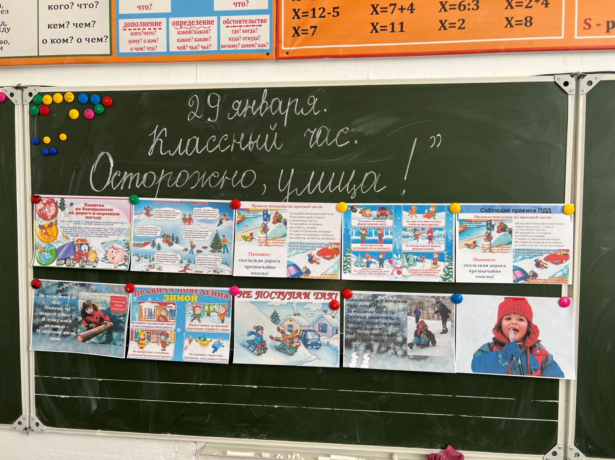

Подготовила и провела классный час:

Байзиева Н.Б.

учитель начальных классов.

2024-2025 уч. год.

**Классный час «Осторожно улица!».**

**Цель:** развитие у воспитанников осознанного восприятия окружающей действительности, соблюдение правила поведения на улице; знать правила дорожного движения на улице;

.

**Наглядность:** знаки дорожные, светофор, плакат. Друзья – дорожные знаки.

**Форма:** беседа с элементами тренинга.

**Информация к размышлению**:

Быть человеком – это чувствовать свою ответственность.

***Антуан де Сент-Экзюпери***

**Ход классного часа.**

**1. Введение.**

1. 1. Организационный момент.

**2. Вступительное слово учителя.**

Жизнь каждого человека бесценна. Важнейшими правами человека являются право на жизнь и личную неприкосновенность. Для того чтобы гарантировать эти права, в нашем государстве действуют правоохранительные органы, служба спасения, создаются специальные нормативно-правовые акты.

Однако очень многое зависит от самих людей. От их стремления соблюдать законы, не причинять вреда друг другу, от их ответственности и неравнодушия, умения предвидеть и распознавать опасности, соблюдать несложные правила безопасности. Чтобы быть здоровыми, счастливыми, веселыми, мы должны не только знать правила дорожного движения, но и строго соблюдать их».

А сейчас я предлагаю вам поиграть. Внимательно слушайте мой вопрос и хором отвечайте на него «ДА» или «НЕТ».

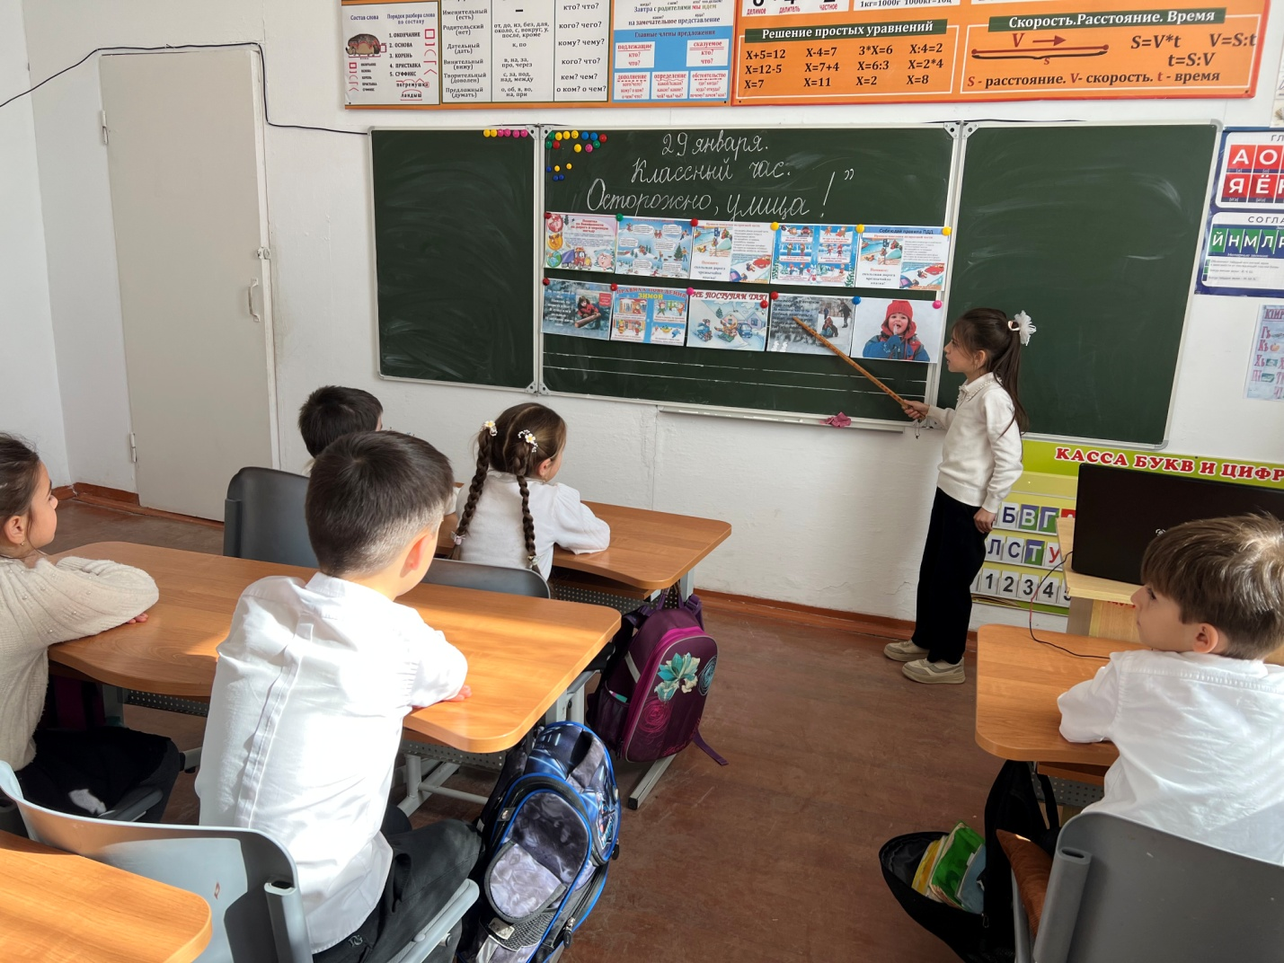

**3. Игра «ДА –НЕТ».**

1)      Быстрая в городе очень езда

Правила знаешь движения?  (Да).

2)      На светофоре горит красный свет

Можно идти через улицу? (Нет).

 3)      Ну, а зеленый горит, вот тогда

Можно идти через улицу?  (Да).

4)      Сел в автобус, не взял в нем билет

Так поступать полагается?  (Нет).

5)      Старушка в преклонных очень годах,

В автобусе место уступишь ей?  (Да).

6)      Лентяю ты подсказал ответ?

Что ж, ты помог ему этим?  ( Нет).

 - Молодцы!

(слайд 3,4)

Пешеход, пешеход!

Помни ты про переход»

Подземный, наземный,

Похожий на зебру.

Знай, что только переход

От машин тебя спасет.

- Ребята, отгадайте загадку.

Три разноцветных круга

Мигают друг за другом.

Светятся, моргают –

Людям помогают**.**

- Правил дорожных

На свете немало.

Все бы их выучить

Нам не мешало,

Но основные из правил движения

Знать как таблицу

Должны умножения.

**4.**              **Викторина « Подумай и ответь»**

1)      Где нужно переходить улицу?

2)      Сколько сигналов у светофора?

3)      Что следует делать, прежде чем перейти улицу?

4)      Что означают белые полосы на проезжей части улицы?

5)      Где можно кататься на велосипеде и самокате?

6)      По какой стороне тротуара должен идти пешеход? Почему?

**5.**   **Игра «Это я, это я?"**

-  Кто у нас идет вперед только там, где переход?

- Кто летит вперед без спора и не видит светофора?

- Кто из вас в вагоне темном

 Уступил старушке место?

- Кто из вас идя домой

 Держит пути по мостовой?

- Знаете кто, что красный свет

 Означает – хода нет?.

(слайд 23)

**6.** Чтобы жить не зная огорчений

Чтобы бегать, прыгать и летать

Ты должен правила движения

Всегда и всюду выполнять.

7. Итог.

- Молодцы! Помните правила, будьте здоровы!